Temat: Zwierciadła kuliste. Obrazy tworzone przez zwierciadła kuliste.

Zwierciadło kuliste to fragment gładkiej powierzchni kuli. Jeśli wykorzystujemy jej powierzchnię wewnętrzną, to takie zwierciadło nazywamy zwierciadłem kulistym (sferycznym) wklęsłym

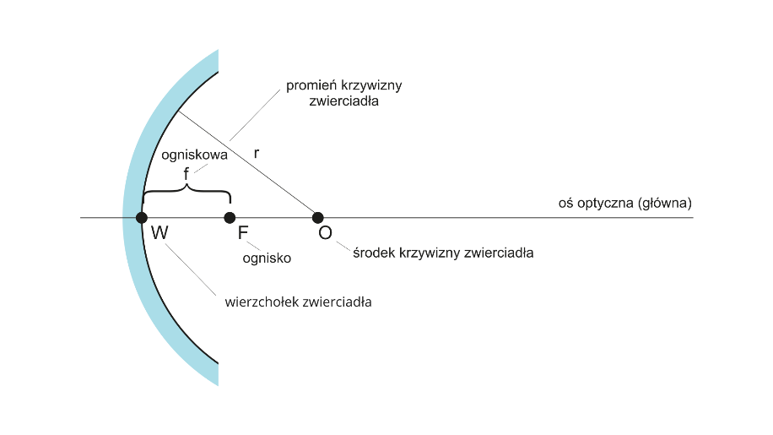

Skoro zwierciadło jest fragmentem powierzchni kuli, to pierwszym ważnym pojęciem charakteryzującym zwierciadło jest promień tej kuli, który nazywamy promieniem krzywizny zwierciadła.  
[Oś optyczna](https://epodreczniki.pl/a/ognisko-i-ogniskowa-zwierciadla-wkleslego-konstrukcja-obrazow-wytworzonych-przez-zwierciadla-wklesle/D11l4QZ2B#D11l4QZ2B_pl_main_concept_4) to prosta przechodząca przez środek krzywizny zwierciadła (O), pokrywająca się z jego osią symetrii. Promień krzywizny to również odcinek między punktem O a punktem, w którym oś optyczna przechodzi przez powierzchnię zwierciadła (niekiedy nazywany wierzchołkiem zwierciadła).  
[Ognisko zwierciadła](https://epodreczniki.pl/a/ognisko-i-ogniskowa-zwierciadla-wkleslego-konstrukcja-obrazow-wytworzonych-przez-zwierciadla-wklesle/D11l4QZ2B#D11l4QZ2B_pl_main_concept_5) (F) jest punktem geometrycznym, gdzie przecinają się wszystkie promienie odbite od powierzchni zwierciadła wklęsłego, które padały na niego przed odbiciem równolegle do jego osi optycznej. Ognisko leży dokładnie w połowie promienia krzywizny zwierciadła.

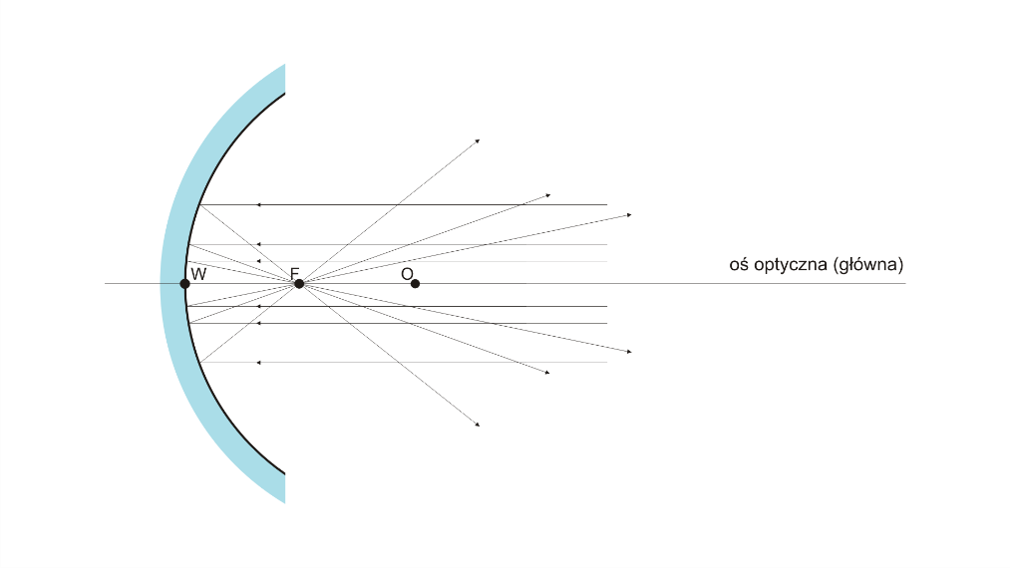

Ognisko zwierciadła to punkt, w którym przecinają wszystkie promienie, biegnące przed odbiciem równolegle do osi optycznej zwierciadła

Ponieważ punkt F nazywa się ogniskiem zwierciadła, to długość odcinka łączącego ten punkt z powierzchnią zwierciadła (W), wzdłuż osi optycznej, nazywamy odległością [ogniskową zwierciadła](https://epodreczniki.pl/a/ognisko-i-ogniskowa-zwierciadla-wkleslego-konstrukcja-obrazow-wytworzonych-przez-zwierciadla-wklesle/D11l4QZ2B#D11l4QZ2B_pl_main_concept_6).  
Między ogniskową (f) a promieniem krzywizny (r) zwierciadła kulistego wklęsłego istnieje następująca zależność:

$$f=\frac{r}{2}$$

Jednostką ogniskowej f w układzie SI jest metr.

# Powstawanie obrazu w zwierciadłach wklęsłych

Jak powstaje obraz w zwierciadle wklęsłym kulistym? Zmieniając odległość zwierciadła od przedmiotów, uzyskujesz różne obrazy – odwrócone, proste, pomniejszone, powiększone... lub czasami nie jesteś w stanie uzyskać żadnego obrazu.

Przeanalizuj lekcje korzystając z linku poniżej

<https://epodreczniki.pl/a/ognisko-i-ogniskowa-zwierciadla-wkleslego-konstrukcja-obrazow-wytworzonych-przez-zwierciadla-wklesle/D11l4QZ2B>